AMÉLIORER LE MONDE PAR LA THERMORÉGULATION DE PRÉCISION
LAUDA dévoile ses innovations en matière de technologie de thermorégulation pour les applications mobiles, les laboratoires et les installations pilotes

Lauda-Königshofen, le 10 avril 2024 – Analytica, le plus grand salon mondial dédié aux techniques de laboratoire, à l’analyse et à la biotechnologie, est depuis des décennies un rendez-vous incontournable pour LAUDA DR. R. WOBSER GMBH & CO. KG. Cette année, le leader international sur le marché des appareils et installations de thermorégulation présente son portefeuille de produits dans six domaines d’application thématiques et fait la démonstration de technologies contemporaines parées pour l’avenir.

Sécurité des échantillons et précision des températures jusqu’à -86°C – y compris dans la logistique du froid
Dans le domaine de la congélation à (ultra) basse température, LAUDA présente deux solutions : l’une pour le stockage, l’autre pour le transport d’échantillons sensibles. Avec sa ligne de produits éprouvée Versafreeze, LAUDA propose des congélateurs de type coffre et armoire de différentes tailles pour un stockage sécurisé et validé à des températures jusqu’à -86°C. Des composants de qualité supérieure et une technologie élaborée avec minutie garantissent une homogénéité et une constance remarquables des températures, des propriétés d’isolation exceptionnelles et la sécurité permanente des échantillons.

Avec Mobifreeze, LAUDA présente le premier congélateur à ultra basse température mobile au monde fonctionnant sur batterie. Ce congélateur coffre à refroidissement actif dispose d’une batterie performante lithium-ion-phosphate de fer permettant un fonctionnement en autonomie jusqu’à quatre heures à -80°C et jusqu’à 7 heures à -50°C. Il est ainsi possible de transporter des substances fragiles et thermosensibles entre -86 et -50°C en toute sécurité et dans des conditions validées. Le Mobifreeze est une solution fiable dans le cadre de la logistique interne et des transports par voie routière, le tout sans glace carbonique ou matériaux à changement de phase et donc, sans les défis associés en termes de sécurité et de planification logistique complexe. Le basculement aisé entre le fonctionnement sur secteur et celui sur batterie permet une utilisation hybride, éliminant ainsi les déplacements risqués. Le Mobifreeze de LAUDA révolutionne la logistique du froid en simplifiant et en sécurisant le transport d’échantillons congelés.

Modulaires, durables, numériques et performants : les bains thermostatiques universels
LAUDA présente pour la première fois à l’occasion du salon Analytica 2024 une toute nouvelle gamme entièrement numérisée de bains thermostatiques et de thermostats à circulation. La nouvelle ligne de produits LAUDA Universa se décline en trois classes de performance principales : Universa ECO, Universa PRO et Universa MAX qui répondent à toutes les exigences, de l’appareil d’entrée de gamme économique au thermostat professionnel performant. Cette nouvelle ligne de produits a été conçue de façon entièrement modulaire ; les têtes de régulation et les bains se combinent en toute flexibilité. Avec un volume de bain allant de 4 à 42 l, une profondeur de bain entre 160 et 320 mm ainsi qu'une capacité frigorifique jusqu’à 1,5 kW et une puissance de chauffe jusqu’à 3,6 kW, il est possible de configurer la solution technique idéale pour chaque application, tout en garantissant un rapport prix/performances optimal.
La durabilité était une préoccupation essentielle lors de la phase de conception de la nouvelle ligne de produits. Cela se manifeste en premier lieu par une grande efficacité énergétique grâce à l’utilisation d’un compresseur à régulation de vitesse et d’une commande frigorifique moderne, ainsi que par l’emploi de fluides frigorigènes naturels sur toutes les versions de l’appareil.

À l’instar des thermostats de process Integral et Variocool de LAUDA, les appareils Universa offrent une utilisation entièrement numérique. Dotés d’un serveur web intégré pour la surveillance et la commande via un PC ou un terminal mobile, ils se distinguent par leurs multiples interfaces d’usine et un concept d’interface modulaire adapté aux exigences avancées en matière de connectivité. Ils peuvent ainsi être utilisés avec les solutions numériques LAUDA telles que LAUDA.LIVE ou l’application LAUDA Command. Sur le podium principal dédié à Universa, les visiteurs du salon Analytica peuvent aussi se faire une idée de la surveillance basée sur le Cloud et de la maintenance à distance via LAUDA.LIVE qui offre une multitude de fonctions d’analyse et de commande. Il est également possible de tester en profondeur l’application LAUDA Command sur d’autres pièces d’exposition.

De la préparation d’échantillons à la thermorégulation de consommateurs – Solutions LAUDA pour la recherche et le développement
Depuis près de 70 ans, les solutions de thermorégulation fiables et précises constituent le cœur de métier de LAUDA. Dans le domaine de la recherche et du développement, un aperçu du vaste assortiment de produits sera présenté sur deux podiums dans le cadre du salon. Dans le domaine de la thermorégulation, des cryothermostats, des thermostats chauffants et des thermostats d’étalonnage issus des lignes Alpha, ECO et PRO sont exposés aux côtés du refroidisseur à circulation Microcool et du thermostat à circulation LOOP à effet Peltier. Autant de solutions qui couvrent des plages de température allant de -100 à 250 °C.

Spécifiquement conçus pour la préparation d’échantillons, les bains-marie et agitateurs des gammes éprouvées Hydro et Varioshake sont également présents sur le salon. Exposé en tant que modèle représentatif de la vaste gamme de bains-marie, le bain-marie vibrant Hydro H 20 SW se caractérise par un mouvement d’agitation indépendant de la charge et réglable en continu, un démarrage en douceur, ainsi qu’un serpentin de refroidissement intégré de série. Pour la ligne Varioshake, deux modèles sont exposés, mettant en avant sa diversité et sa variabilité. Qu’il s’agisse d’agitateurs linéaires, orbitaux ou à retournement, la ligne de produits offre un mouvement d’agitation adapté à chaque application. Cette année, LAUDA exposera aussi le thermostat transparent Proline PVL 15, un appareil qui peut être complété par les statifs de mesure et les unités de nettoyage de LAUDA Scientific pour une mesure précise de la viscosité.
Mise à l’échelle industrielle – Thermostats de process LAUDA
LAUDA propose également des solutions adaptées à l’échelle industrielle et aux classes de performance élevées. Le salon Analytica offre l’opportunité de présenter les thermostats de process des lignes Variocool et Integral. Les premiers sont des solutions éprouvées à maintes reprises pour des plages de température modérées. Disponibles dans des versions refroidies à l’eau ou refroidies à l’air, ils couvrent une plage de température entre -20 et 80 °C et présentent une capacité frigorifique jusqu’à 10 kW. L’intégration de différentes pompes et modules d'interface permet une adaptation optimale aux exigences variées de l’environnement du processus. Ils servent à la thermorégulation de réacteurs à usage unique, de solutions tampons ou de solutions nutritives.
Les thermostats de process de la ligne Integral couvrent une plage de température étendue comprise entre -90 et 320°C et sont extrêmement performants grâce à leur capacité frigorifique jusqu’à 28 kW et leur puissance de chauffe jusqu’à 24 kW. Ils sont essentiellement employés dans des kilo-labs et des installations pilotes pour le contrôle de réactions chimiques et de synthèses ainsi que pour la commande de process à l’échelle industrielle. Par ailleurs, grâce à un concept d’interface intelligent et à la connectivité LAUDA.LIVE, ils sont parfaitement parés pour l’avenir. Le modèle exposé est un Integral IN750 XT qui est remarquablement adapté aux tâches de thermorégulation dynamiques et qui, grâce à sa pompe à entraînement magnétique et régulation électronique, peut être utilisé pour les consommateurs sensibles à la pression comme pour les applications à haute résistance hydraulique.

Surveillance et analyse à distance – Application LAUDA Command (Professional)
Les visiteurs du salon Analytica pourront se forger une idée de l’application LAUDA Command (gratuitement) et de l’extension de l’application LAUDA Command Professional sur le podium dédié aux gammes Integral et Variocool. L’application offre une multitude de fonctions de commande, de configuration et d’analyse et peut être utilisée sur toutes les lignes de produits. À l’heure actuelle, seuls les modèles Integral, Variocool et Universa sont concernés. Les autres lignes suivront prochainement. Compatible avec tous les systèmes d'exploitation courants, que ce soit sur PC ou sur terminal mobile, l’application LAUDA Command (Professional) révolutionne le travail avec les appareils de thermorégulation en offrant une flexibilité inédite.

LAUDA présente ses solutions éprouvées et ses produits-phares innovants dans le hall B1, stand 504.

Figure 1 : LAUDA_Mobifreeze.jpg
LAUDA Mobifreeze est le premier congélateur à ultra basse température mobile au monde. Le refroidissement actif permet un transport sécurisé et validé des échantillons. © lauda.de

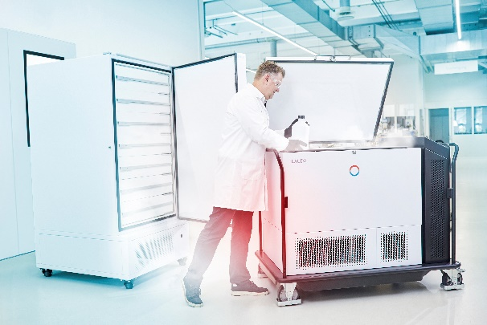

Figure 2 : LAUDA_Universa.jpg
LAUDA Universa réunit dans une même ligne de produits toute la gamme de bains thermostatiques et thermostats à circulation – modulaires, durables, numériques et performants. © lauda.de

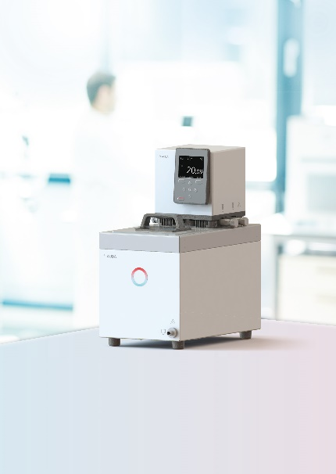

Figure 3 : LAUDA_Digital.jpg
Faire progresser la numérisation – Surveillance, analyse et commande à distance avec les solutions numériques LAUDA.LIVE et l’application LAUDA Command. © lauda.de

Nous sommes LAUDA – le leader mondial en matière de thermorégulation de précision. Nos appareils et installations de thermorégulation sont au cœur d'applications importantes et contribuent ainsi à un avenir meilleur. En tant que fournisseur global, nous garantissons une thermorégulation optimale pour la recherche, la production et le contrôle qualité. Nous sommes un partenaire fiable dans les domaines de l'électromobilité, de l'hydrogène, de la chimie, de la pharmacie/biotechnologie, des semi-conducteurs, ainsi que de la technologie médicale. Grâce à une équipe de conseillers qualifiés et à des solutions innovantes, nous continuons d'enchanter nos clients du monde entier, depuis presque 70 ans d'activité.

Contact presse
Nous mettons très volontiers à disposition de la presse des informations élaborées sur notre entreprise, la LAUDA FabrikGalerie et nos projets dans le secteur de la promotion de l'innovation, de la numérisation et de la gestion des idées. Nous serions heureux de pouvoir échanger en toute liberté avec vous – n'hésitez pas à nous contacter !

AYLA WOLF CHRISTOPH MUHR
Marketing produits Directeur de la communication d'entreprise
T + 49 (0) 9343 503-398 T + 49 (0) 9343 503-349
ayla.wolf@lauda.de christoph.muhr@lauda.de

LAUDA DR. R. WOBSER GMBH & CO. KG, Laudaplatz 1, 97922 Lauda-Königshofen, Allemagne/Germany. Société en commandite simple : Siège Lauda-Königshofen, tribunal d'enregistrement Mannheim HRA 560069. Associée responsable personnellement : LAUDA DR. R. WOBSER Verwaltungs-GmbH, siège social Lauda-Königshofen, tribunal d'enregistrement Mannheim HRB 560226. Gérants/managing directors : Dr Gunther Wobser (CEO), Dr Mario Englert (CFO), Dr Ralf Hermann (CSO), Dr Marc Stricker (COO)

